Сведения об учителях родного языка и литературы

МКОУ СОШ №1

 | Ф.И.О. учителей | Образование | Стаж | Категория | Аттестация | Курсы
1 | Асхабова Б.С | Высшее | 27 | высшая | 2013
 |  |  |  |  |  | 2013
2 | Магомедов А.Д. | Высшее | 54 | высшая | 2014 | 2013
3 | Магомедова П.Ю. | Высшее | 45 | высшая | 2016- | 2016
4 | Магомедова П.О. | Высшее | 29 | высшая | 2013 | 2013
5 | Магомедова З.М. | Высшее | 29 | - | 2015 | 2012
6 | Магомедова Р.Н. | Высшее | 28 | высшая | 2014 | 2014
7 | Омарова Р.И. | Среднее спец. | 10 | - | -

Из всех нитей, связывающих человека с родиной, самая крепкая - это родной язык.
И. Н. Шевелев
«Жизнь народа в его языке»
Р.Гамзатов
«Родной язык — это великое наше наследие, передаваемое из поколения в поколение.
М. А. Шолохов

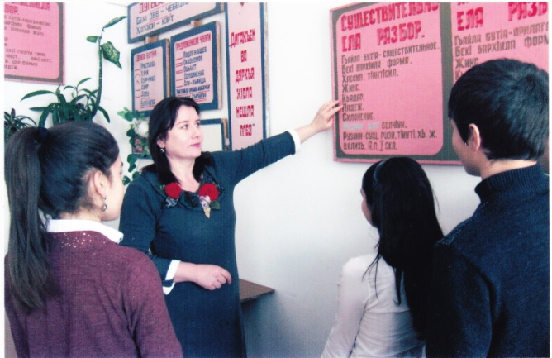 Асхабова Б. С. - руководитель ШМО, учитель родного языка и литературы, учитель высшей категории.
Окончила - ДГУ - 1989 г.
Педагогический стаж - 27 лет
Тема по самообразованию: «Методы активизации познавательной деятельности на уроках родного языка и литературы»

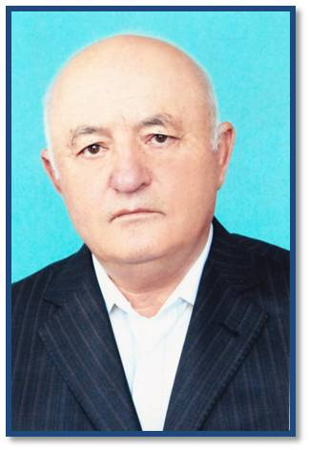
Магомедов А.Д - учитель родного языка и литературы, учитель высшей категории
Окончил - ДГУ - 1979 г.
Педагогический стаж - 54лет
Тема по самообразованию:«Развитие устной и письменной речи учащихся в процессе обучения»

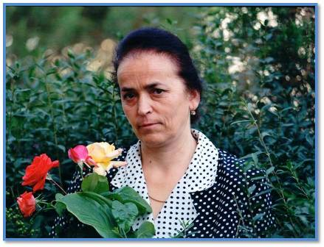Магомедова П.Ю. - учитель родного языка и литературы, учитель высшей категории
Окончила - ДГПУ - 1978 г.
Педагогический стаж - 45лет
Тема по самообразованию: «Индивидуальный подход при обучении учащихся»
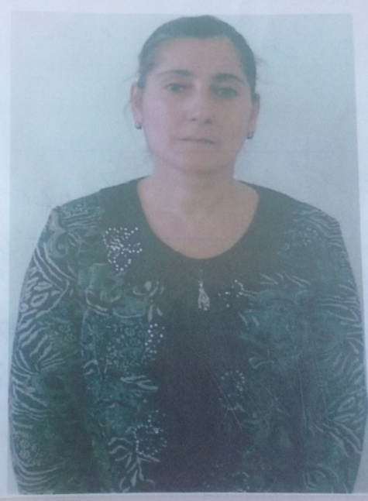Магомедова П.О - учитель родного языка и литературы, учитель высшей категории
Окончила - ДГУ - 1987 г.
Педагогический стаж - 29лет
Тема по самообразованию: «Преемственность и перспективнос в обучении родного языка и литератур в начальных и старших классах»
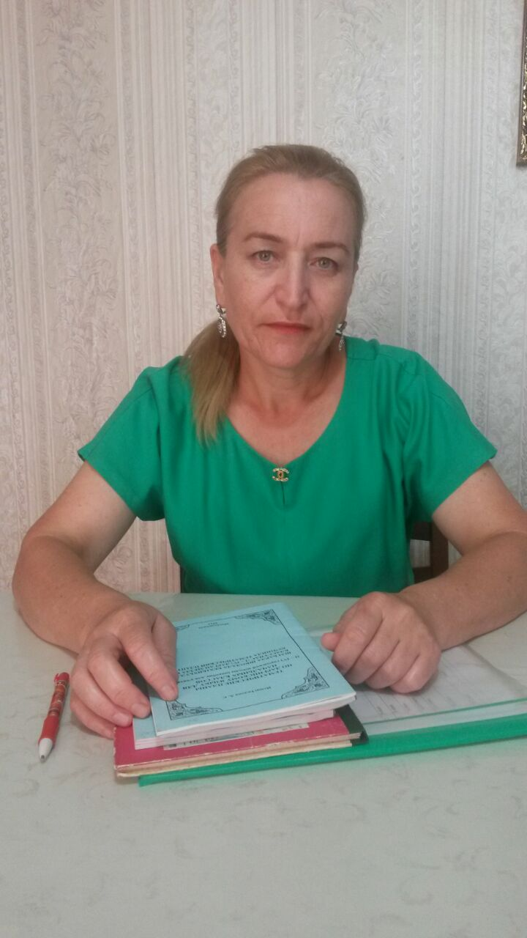Магомедова З.М.- учитель родного языка и литературы.
Окончила - ДГПУ - 1993 г.
Педагогический стаж - 29лет
Тема по самообразованию: «Влияние традиций семейного воспитания на результаты учебно-воспитательной работы школы»
МагомедоваР.Н.. - учитель родного языка и литературы, учитель высшей категории
Окончила - ДГПУ - 1988 г.
Педагогический стаж -28лет
Тема по самообразованию: "Использование современных технологий на уроках родного языка"

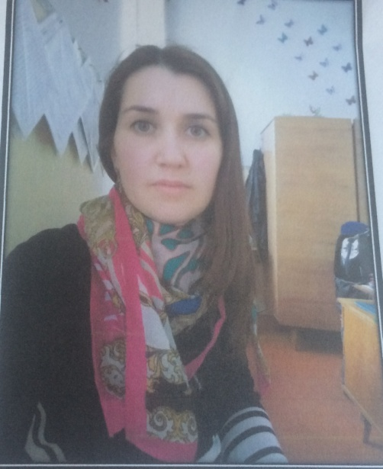Омарова Р.И. Магомедова П.Ю. - учитель родного языка и литературы.
Окончила - ДГУ - 2014 г.
Педагогический стаж - 10лет
Тема по самообразованию: «Значение традиций в воспитании
детей в семье и в школе Дагестана»

